29.04.2020 3 курс технологи МДК 0401
Лабораторная работа (4 часа)
ЗАВАРНОЕ ТЕСТО И ИЗДЕЛИЯ ИЗ НЕГО

Инструкционно-технологическая карта
Материально-техническое оснащение:
- оборудование: машина для просеивания муки, взбивальная машина, пекарский шкаф с терморегулятором, холодильный шкаф;
- инструменты, инвентарь и посуда: кастрюли различной вместимости, сита, веселка деревянная, кондитерские листы.
Сырье: мука пшеничная высшего сорта, масло сливочное, соль.
Особенности приготовления и использования заварного теста
Заварное тесто (рис. 4.5) — это кулинарный феномен, прекрасно сочетающийся с начинками из крема, помады, свежих ягод, он может быть и без начинки, просто посыпанный сахарной пудрой. Заварной полуфабрикат очень вкусен и привлекателен. Кондитер-

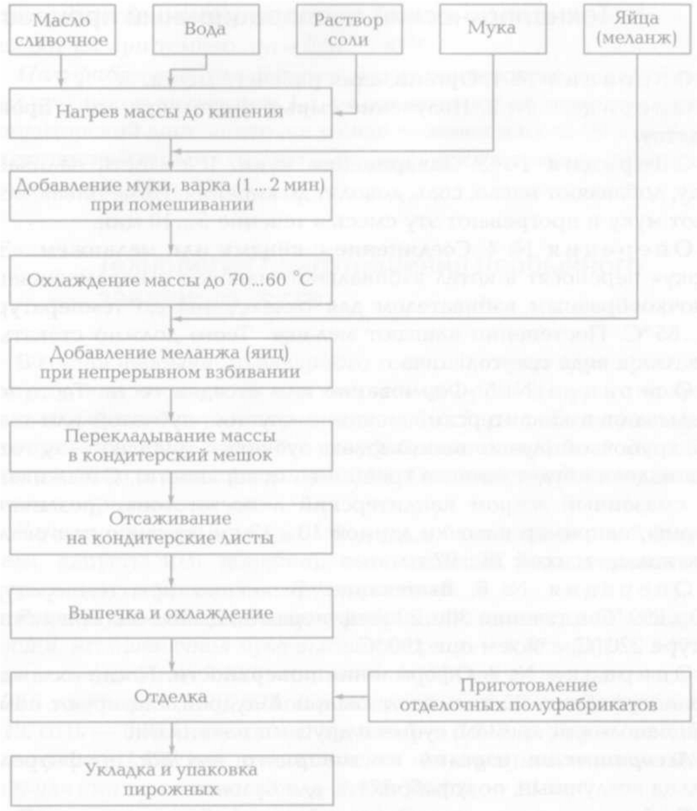
Рис. 4.5. Технологическая схема приготовления заварного теста
ским изделиям из заварного теста придают любую форму, так как это тесто необыкновенно мягкое и эластичное.
Особенностью заварного полуфабриката является наличие внутри больших полостей, которые заполняют кремами и другими начинками. В это тесто не входит сахар, так как малейшее его присутствие приводит к браку — заварной полуфабрикат прилипает к кондитерскому листу. Трещины на поверхности не являются браком.
Приготовление теста состоит из заварки муки и соединения ее с яйцами.

Технологический пооперационный процесс
О п е р а ц и я № 1. Организация рабочего места.
О п е р а ц и я № 2 . Получение сырья, подготовка его к производству.
О п е р а ц и я № 3. Заваривание муки. В емкость наливают воду, добавляют масло, соль; доводят до кипения. Помешивая, всыпают муку и прогревают эту смесь в течение 5... 10 мин.
О п е р а ц и я № 4 . Соединение с яйцами или меланжем. «Заварку» переносят в котел взбивальной машины и перемешивают крючкообразным взбивателем для охлаждения до температуры 70... 65 "С. Постепенно вливают меланж. Тесто должно стекать с лопатки в виде треугольника.
О п е р а ц и я № 5 . Формование или отсадка теста. Тесто выкладывают в кондитерский мешок с круглой, зубчатой или гладкой трубочкой (лучше использовать зубчатую трубочку — у готовых изделий будет меньше трещин на поверхности). Отсаживают на смазанный жиром кондитерский лист заготовки различной формы, например палочки длиной 10... 12 см, круглые или овальные кольца массой 78...92 г.
О п е р а ц и я № 6. Выпекание. Выпекают при температуре
190...220 °С в течение 30...33 мин: первые 12... 15 мин при температуре 220 °С, а затем при 190 °С.
О п е р а ц и я № 7 . Оформление поверхности. После охлаждения полуфабрикаты посыпают сахарной пудрой, глазируют помадой, наполняют кремом, суфле и другими начинками.
Ассортимент изделий из заварного теста: профитроли, кольца воздушные, полуфабрикаты для булочек.
Требования к качеству. Заварной полуфабрикат должен быть темно-желтого цвета с объемными внутренними полостями. Допускаются небольшие трещины на поверхности.

Приготовление изделий из заварного теста
Профитроли. Заварное тесто кладут в кондитерский мешок с гладкой трубочкой диаметром 1 см и на кондитерский лист, слегка смазанный жиром, отсаживают заготовки в виде круглых лепешек диаметром 1... 1,5 см на расстоянии 2...2,5 см друг от друга, затем выпекают их при температуре 180...200 °С.
Кольца воздушные. На подготовленный кондитерский лист из кондитерского мешка с резной трубочкой диаметром 1,5 см отсаживают заготовки заварного тоста в виде колец массой 78 г и выпекают их при температуре 220... 190°С.
Полуфабрикат для булочек. Из кондитерского мешка с гладкой трубочкой диаметром 1,5 см отсаживают на приготовленный кондитерский лист заготовки в виде лепешек массой 29 или 58 г на расстоянии 3 см друг от друга. Выпекают их в течение 30 мин при температуре 190... 220 С.

КОНТРОЛЬНЫЕ ВОПРОСЫ:
- В чем особенность приготовления заварного теста?
- При каком режиме выпекают заварной полуфабрикат?
- Какие процессы происходят при замесе и выпекании заварного теста?
- Какие изделия можно приготовить из заварного теста?
- Перечислите возможные виды брака заварного полуфабриката и укажите их причины.
- Как можно снизить калорийность заварного полуфабриката

Ответы присылать до 02.05 на lubov.kyz@yandex.ru

